Стартовая диагностическая контрольная работа

по литературе по проверке сформированности УУД

учащихся 9 классов

**1 вариант**

**Фамилия, имя Класс**

**Задание 1. Соотнести жанры народной поэзии с их определением.**

|  |  |
| --- | --- |
| **1.Веснянки** | **А.** календарные обрядовые песни славян, исполняемые преимущественно в святочный период, во время ритуальных обходов по домам. |
| **2.Причитания** | **Б.** обрядовые песни, которые были обращены не только непосредственно к определенному времени года. Они обращались к птицам, небу, Богу |
| **3.Частушка** | **В.**  **В.** жанр несказочного прозаического фольклора, который подразумевает повествование о человеческих действиях, которые, по мнению рассказчика и слушателей, имели место в истории человечества. |
| **4.Легенда** | **Г.** жанр обрядовой поэзии, для которого характерны плач, вопли, причитания о ком-либо. |
| **5. Колядки** | **Д.** жанр фольклора, чаще всего является четверостишием юмористического или сатирического содержания. |

**Задание 2. Продолжите высказывания:**

1. Представители русского классицизма- ……………………………………………………………………………………………………

2. Акмеизм – это ……………………………………………………………………………..

3. Особенности романтизма в произведении: ……………………………………………………………………………………………………..

**Задание 3. Убери "лишнее слово" в каждой строчке.**

1. Хлестаков, Ляпкин-Тряпкин, Земляника, Хлопов

2. Гагин, Аня, Луизе, Италия.

3. Валерий, французский, Тишкин, чика.

**Задание 4. Отгадать героя произведения по его описанию из представленных отрывков.**

|  |  |
| --- | --- |
| **1. Швабрин** | **А.** довольно богатый дворянин, с изрядным разумом и добрым сердцем, добрым от природы, но слабым и ветреным. Он вел рассеянную жизнь, думал только о своем удовольствии, искал его в светских забавах, но часто не находил: скучал и жаловался на судьбу свою. |
| **2. Гагин** | **Б.** это была прямая русская душа, правдивая, честная, простая, но, к сожалению, немного вялая, без цепкости и внутреннего жара. Молодость не кипела в нем ключом, она светилась тихим светом. |
| **3.Эраст** | **В.** молодой офицер невысокого роста, с лицом смуглым и отменно некрасивым, но чрезвычайно живым. Он был не глуп. Разговор его был остёр и занимателен. |

**Задание 5. Соотнести название произведения и автора:**

|  |  |
| --- | --- |
| **Произведение** | **Автор** |
| **1.**  Мой спутник | **А.** В. А. Жуковский |
| **2.** Бедная Лиза | **Б.** М. Горький |
| **3.** Лесной царь | **В.** М. Ю. Лермонтов |
| **4.** Ася | **Г.** И. С. Тургенев |
| **5.** Мцыри | **Д.** Н. М. Карамзин |

**Задание 6. Узнай персонажа или название произведения по иллюстрации и назови его:**

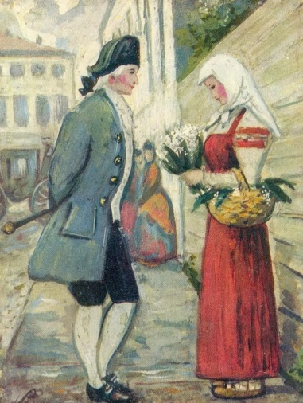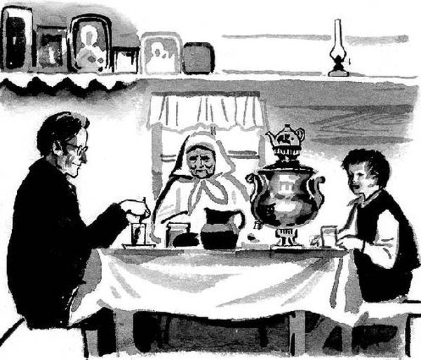 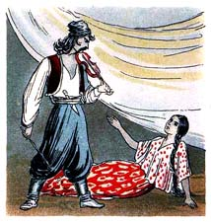

**Задание 7. Прочитайте приведённый ниже отрывок. Укажите фамилию автора и название произведения. Какова тема данного отрывка? С помощью каких художественных средств автору удается передать главную мысль. Какие чувства испытывали вы, читая этот отрывок.**

В эту минуту хозяин вошел с кипящим самоваром; я предложил вожатому нашему чашку чаю; мужик слез с полатей. Наружность его показалась мне замечательна: он был лет сорока, росту среднего, худощав и широкоплеч. В черной бороде его показывалась проседь; живые большие глаза так и бегали. Лицо его имело выражение довольно приятное, но плутовское. Волоса были обстрижены в кружок; на нем был оборванный армяк и татарские шаровары. Я поднес ему чашку чаю; он отведал и поморщился. «Ваше благородие, сделайте мне такую милость, — прикажите поднести стакан вина; чай не наше казацкое питье». Хозяин вынул из ставца штоф и стакан, подошел к нему и, взглянув ему в лицо: «Эхе, — сказал он, — опять ты в нашем краю! Отколе бог принес?» Вожатый мой мигнул значительно и отвечал поговоркою: «В огород летал, конопли клевал; швырнула бабушка камушком — да мимо. Ну, а что ваши?». «Да что наши! — отвечал хозяин, продолжая иносказательный разговор. — Стали было к вечерне звонить, да попадья не велит: поп в гостях, черти на погосте». — «Молчи, дядя, — возразил мой бродяга, — будет дождик, будут и грибки; а будут грибки, будет и кузов. А теперь (тут он мигнул опять) заткни топор за спину: лесничий ходит. Ваше благородие! за ваше здоровье!» При сих словах он взял стакан, перекрестился и выпил одним духом. Потом поклонился мне и воротился на полати.

**Задание 8. Литература и история, их взаимосвязь. Дайте развернутый ответ.**